Selecionar todas as colunas da tabela alunos:

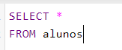

Selecionar colunas especifica da tabela alunos:

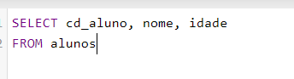

Selecionar resultados com filtro:

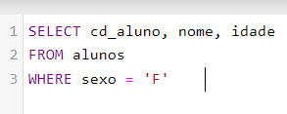

Selecionar resultados com vários filtros:

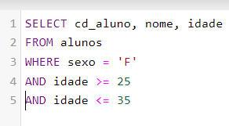

**> (maior) < (menor) >= (maior igual) <= (menor igual)**

Somar colunas:

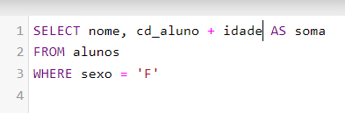

* / + Todas as funções matemáticas.

Trazer todos os alunos que começam com a letra A:

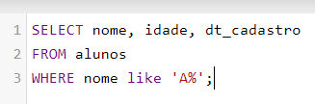

Trazer todos os alunos que terminam com a letra A:

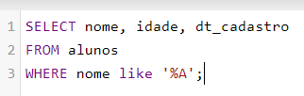

Trazer todos os alunos que contenham a letra A:

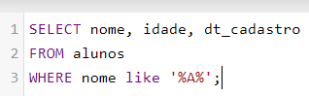

Trazer os alunos que não contenham a letra A:

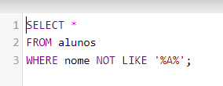

Trazer os nomes que contenham a letra A e a letra O:

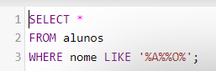

Trazer a soma das idades por sexo:

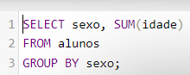

Trazer todos os alunos com a idade 17,19,33,52:

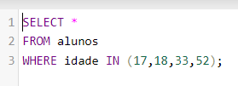

Trazer todos os alunos que tenham 18 anos **ou** sejam do sexo masculino:

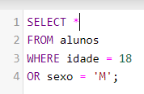

Trazer a maior idade:

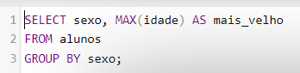

AVG(idade) idade_media

MAX(idade) maior_idade

MIN(idade) menor_idade

SUM(idade) somar_idade

COUNT(idade) AS contar_idade

Trazer a quantidade de alunos por sexo que contenham a letra A:

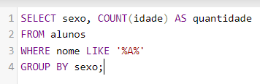

Trazer a coluna cd_aluno concatenado com o nome (separado por um traço), a idade e sexo, onde o sexo é feminino ordenado por nome de forma ascendente.

